Маркс о влиянии способа производства
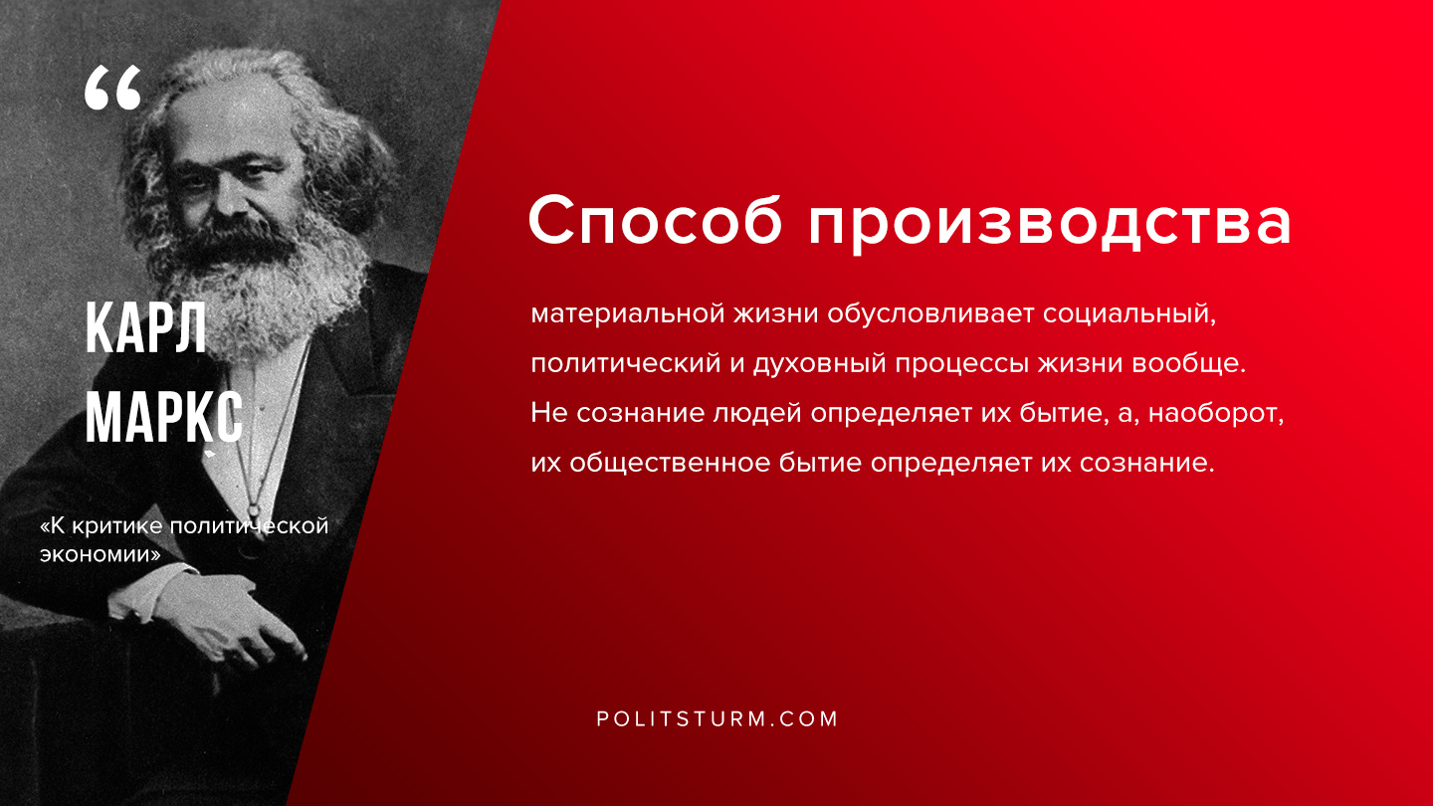

Оригинальная статья
2019-07-05

“Способ производства материальной жизни обусловливает социальный, политический и духовный процессы жизни вообще. Не сознание людей определяет их бытие, а, наоборот, их общественное бытие определяет их сознание.”
К.Маркс, “К критике политической экономии”

Оригинальная статья

